1 – oui

Nom : Carreaux de céramique dans un plateau en bois

Dimensions : (L) 51 x (l) 32 x (H) 2,60 cm

Prix : **27,20 $**

Photo :

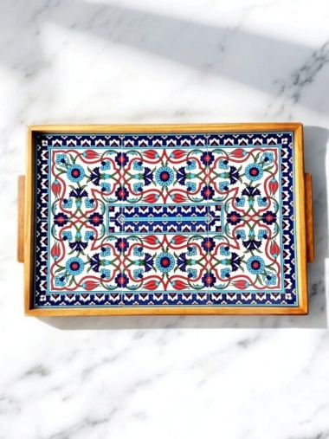

2 – oui

Nom : **Carreaux de céramique dans un plateau en bois**

Dimensions : (L) 26 x (l) 22 x (H) 2,60 cm

Prix : **13,00 $**

Photo :

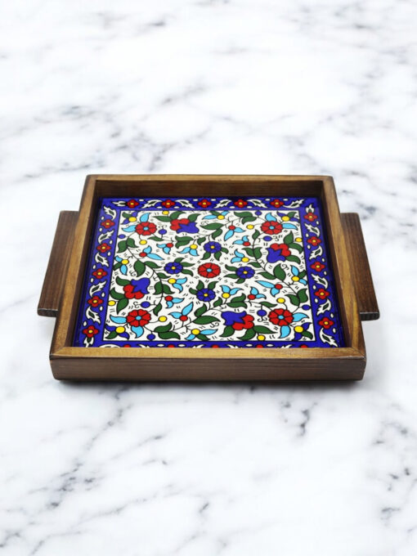

3 – oui

Nom : **Carreaux de céramique dans un plateau en bois**

Dimensions :  (L) 36 x (l) 32 x (H) 2,60 cm

Prix : **20,40 $**

Photo :

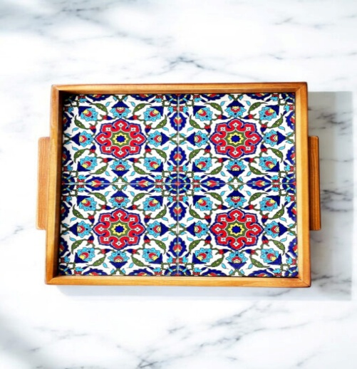

4 –

Nom : **Mug conique en céramique**

Dimension : (H) 10 X (O) 8 X (L) 6 cm

Prix : **$4,80**

**Photo :**

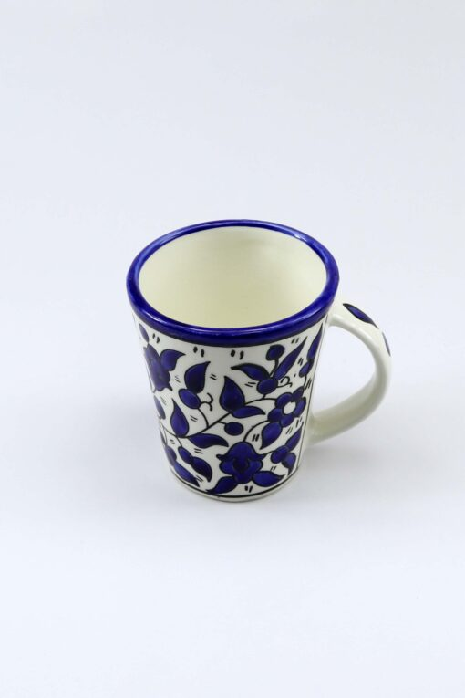

5 –

Nom : **Plateau de banquet en céramique**

Dimensions : (P) 29 x (H) 6 x (L) 14 cm

Prix : **$12h00**

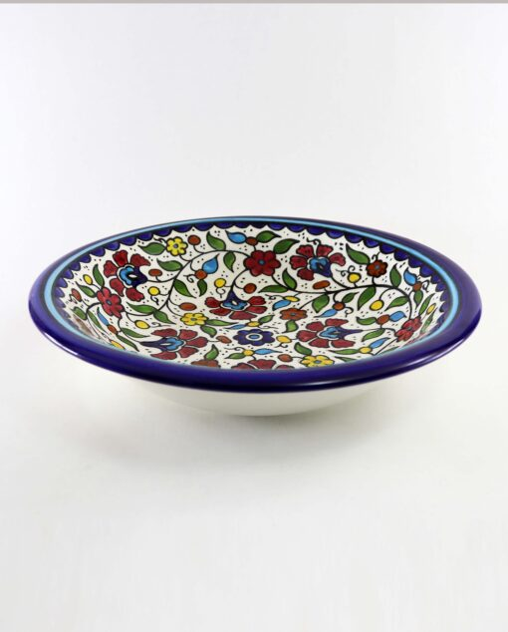

6- oui

Nom : **Dessous de verre en céramique – Bois d'olivier**

Dimensions : (L) 19,5 x (L) 19,5 x (H) 1 cm

Prix : **$8,00**

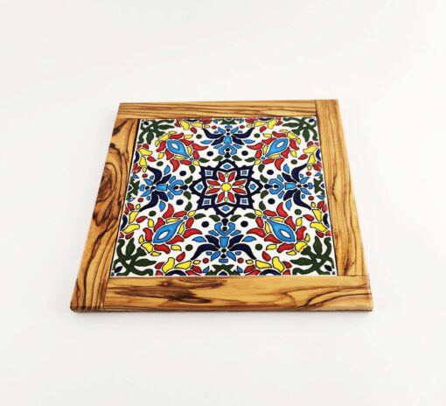

7 –

Nom : **Repose-cuillère en céramique**

Dimensions : (L) 25 X (l) 10 X (H) 2,9 cm

Prix : $ 4.80

Photo :

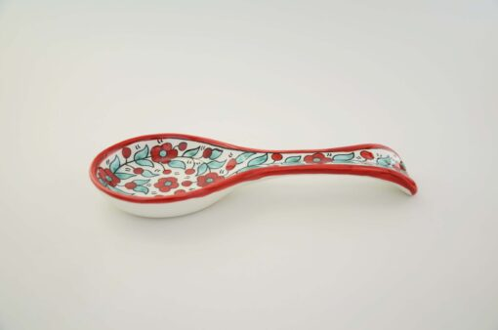

8-

Nom : **Repose-cuillère en céramique**

Dimensions :  (L) 21,5 X (l) 8,5 X (H) 2,5 cm

Prix : $3.80

Photo :

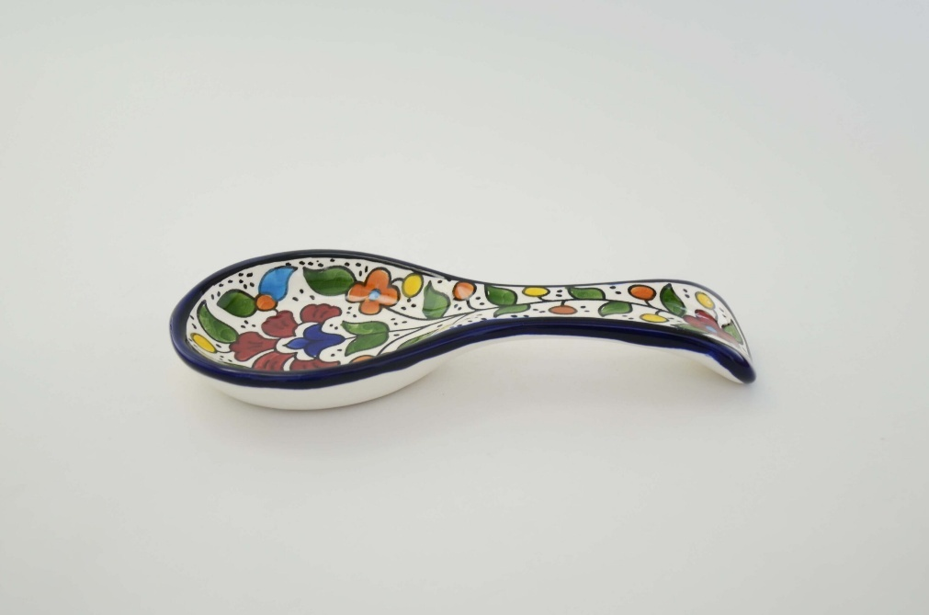

9 –

Nom : **Tasse à café/thé en céramique**

Dimensions : (L) 9 x (l) 7 x (H) 6 cm

Prix : $2.40

Photo :

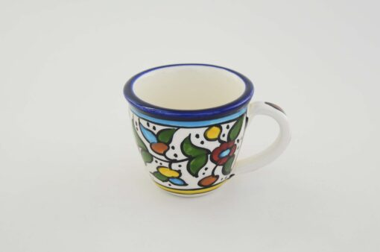

10 – oui

Nom : **Plat ovale en céramique**

Dimensions :  (L) 23 x (l) 16,5 x (H) 4,5 x (l) 13 x 8 cm

Prix : $6.40

Photo :

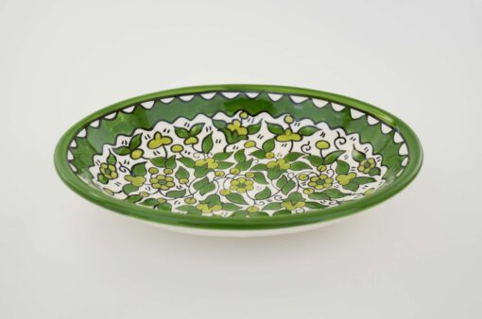

11 – oui

Nom : **Bol à céréales et à soupe en céramique**

Dimensions : (P) 9 X (H) 4 X (L) 4 cm

Prix : **$2,50**

**Photo :**

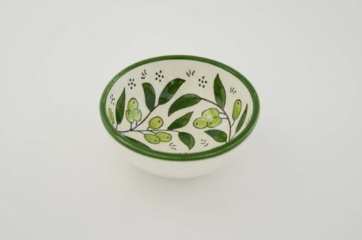

12 – oui

Nom : **Bol à céréales et à soupe en céramique**

Dimensions : (P) 12 X (H) 5 X (L) 5,5 cm

Prix : **$3.20**

**Photo :**

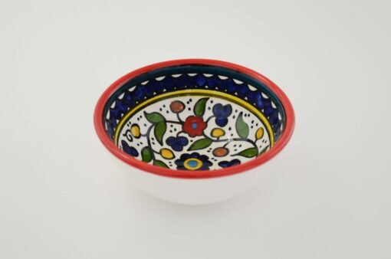

13 – oui

Nom : **Plat rond en céramique**

Dimensions : (P) 13 X (H) 2 X (L) 10 cm

Prix : **$2,80**

**Photos :**

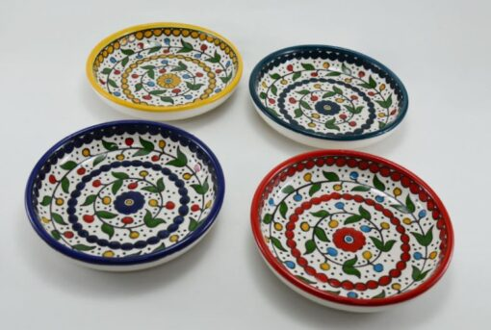

14 – oui

Nom : **Plat rond en céramique - 2**

Dimensions :  (P) 9 x (H) 2,2 x (L) 6 cm

Prix : **$1,99**

**Photo :**

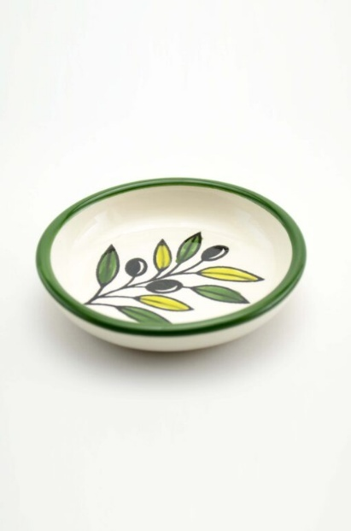

14 – oui

Nom : **Carrelage en céramique**

Dimensions : (L) 20 x (L) 20 x (H) 0,70 cm

Prix : **$6,00**

**Photo :**

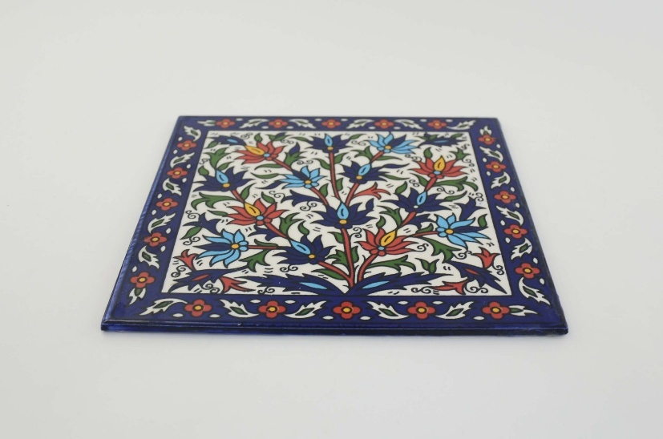

15 – oui

Nom : **Carrelage en céramique** – 2

Dimensions : (L) 15 x (L) 15 x (H) 0,50 cm

Prix : **$3,60**

**Photo :**

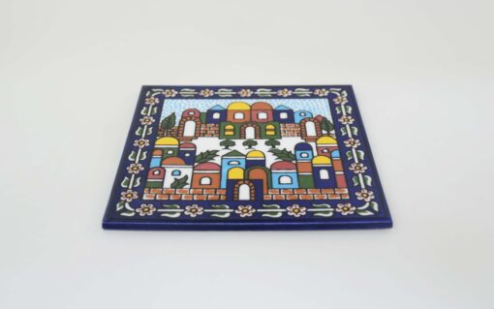

16 – oui

Nom : **Plat ovale en céramique - 2**

Dimensions : (L) 20,5 x (l) 11,5 x (H) 3 x (l) 15×8 cm

Prix : **$4,00**

**Photo :**

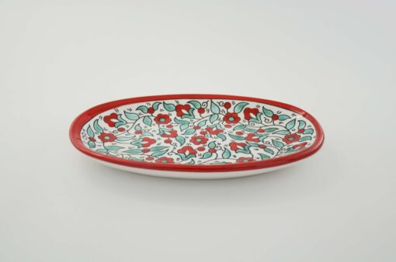

17 – oui

Nom : **Plat à tarte ovale en céramique**

Dimensions :  (L) 30,5 x (l) 20 x (H) 5,5 x (l) 25,5 x 15,5 cm

Prix : **$15.27**

**Photo :**

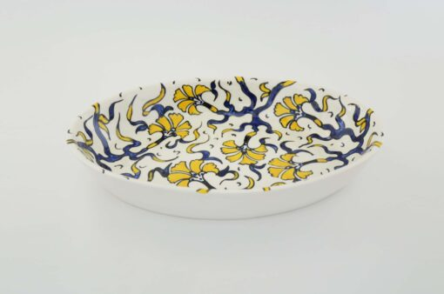

18 – oui

Nom : **Bol profond en céramique**

Dimensions :  (L) 19,5 x (l) 19,5 x (H) 5,5 cm

Prix : **$5.20**

**Photo :**

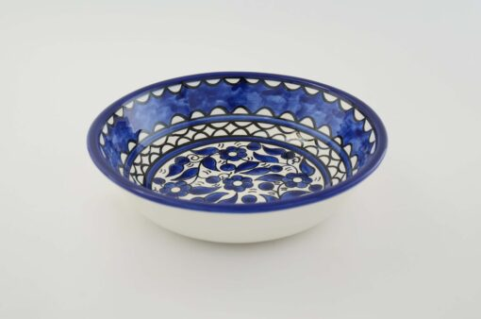

19- oui

Nom : **Coupe à fruits en céramique**

Dimensions : (P) 33 X (H) 6,5 X (L) 13 cm

Prix : **$24.00**

**Photo :**

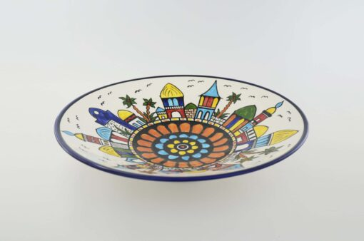

20 – oui

Nom : **Saladier en céramique**

Dimensions : (P) 35 X (H) 13 X (L) 13,5 cm

Prix : **$24.00**

Photos :

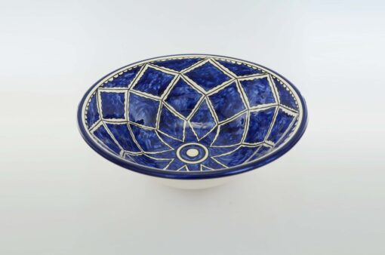

21 – oui

Nom : **Plat rond en céramique 3**

Dimensions : (P) 35 x (H) 6,5 x (L) 25 cm

Prix : **$13,75**

**Photo :**

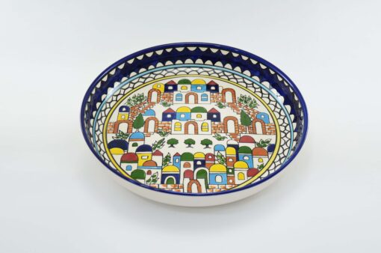

22 – oui

Nom : **Plat rectangulaire en céramique**

Dimensions : (L) 20,5 X (l) 11 X (H) 2,8 X (l) 17,5×8 cm

Prix : **$4,00**

**Photo :**

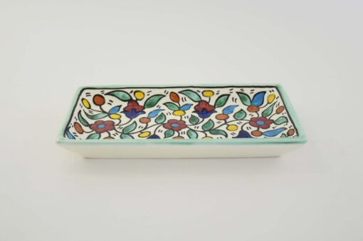

23 – oui

Nom : **Bol rond en céramique**

Dimensions : (P) 15 x (H) 4 x (L) 10,5 cm

Prix : **$3,60**

**Photo :**

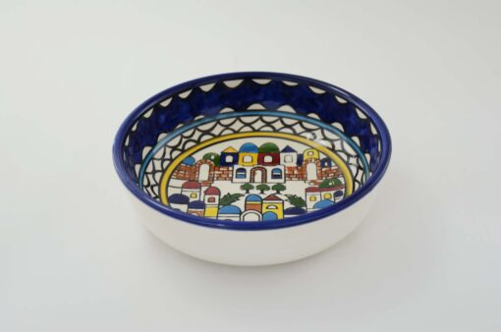

24 – oui

Nom : **Tasse en céramique**

Dimensions : (L) 12 X (l) 8,5 X (H) 10 cm

Prix : **$4,00**

**Photo :**

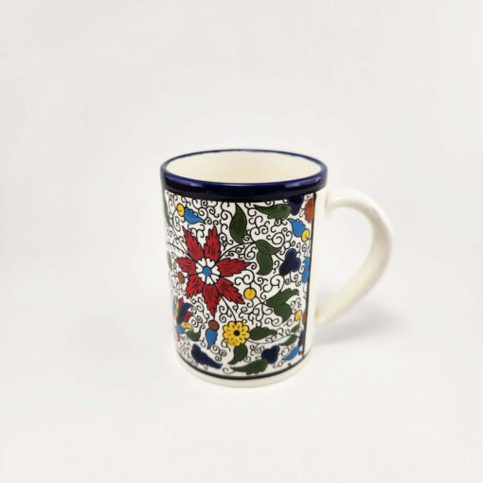

25 – oui

Nom : **Plat rond en céramique - 4**

Dimensions : (P) 28 x (H) 6 x (L) 21 cm

Prix : **$10,80**

**Photo :**

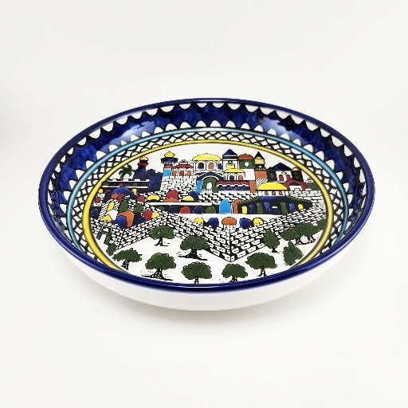

26 – oui

Nom : **Plateau de banquet parfait en céramique**

Dimensions : (P) 35 X (H) 7 X (L) 19,5 cm

Prix : **$15.20**

Photo :

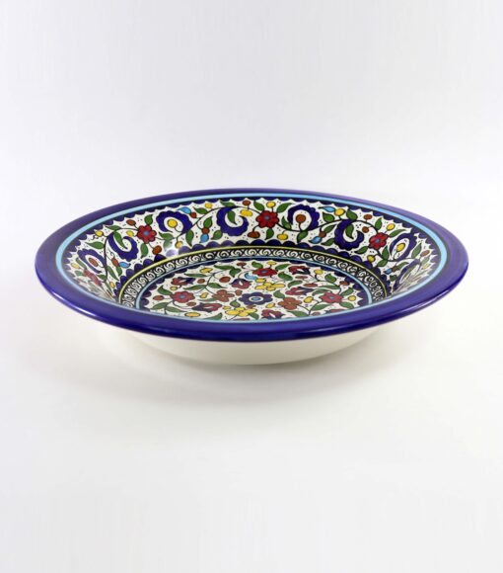

27 - oui

Nom : **Bol à céréales et à soupe en céramique -3**

Dimensions : (P) 15 X (H) 6 X (L) 7 cm

Prix : **$4,70**

Photo :

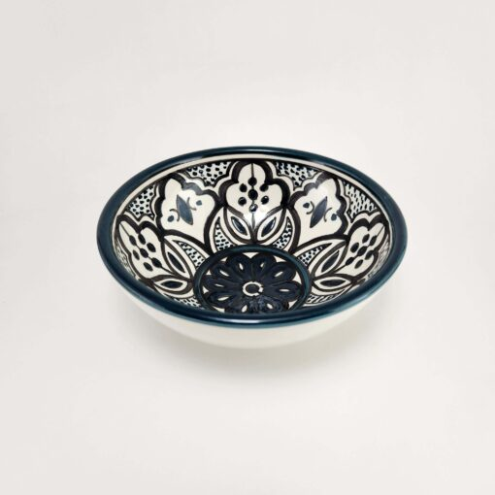

28- oui

Nom : **Plat rectangulaire gastronome en céramique**

Dimensions :  (L) 31,5 X (l) 13,5 X (H) 3,5 X (l) 29×11,5 cm

Prix : **$10,80**

Photo :

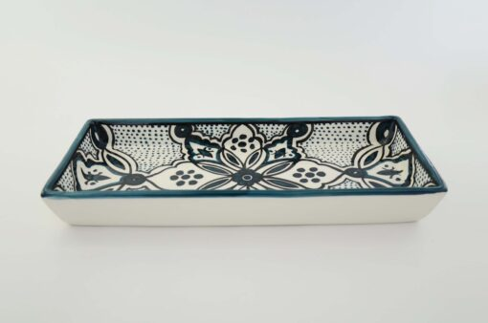

29 – oui

Nom : **Bol profond en céramique -2**

Dimensions : (P) 19,5 X (H) 5,5 X (L) 9 cm

Prix : **$5.20**

**Photo :**

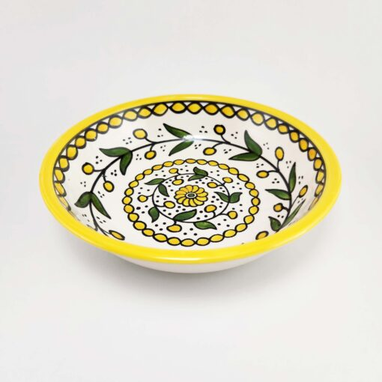

30 – oui

Nom : **Plat ovale en céramique - 3**

Dimensions : (L) 14 x (l) 10 x (H) 1,5 cm

Prix : **$3.40**

**Photo :**

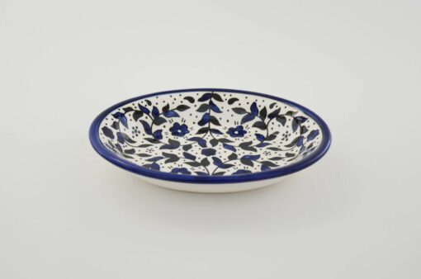

31 – oui

Nom : **Plat ovale en céramique - 4**

Dimensions :  (L) 40 x (l) 27 x (H) 5 x (l) 26×15 cm

Prix : **$14,78**

**Photo :**

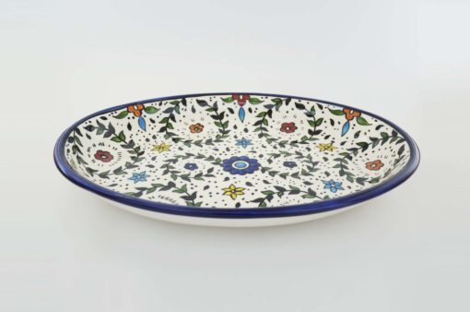

32 – oui

Nom : **Bougeoir en céramique avec poignée, années 1920**

Dimensions :  (Di) 9,5 x (L) 5 x (O) 2 x (H) 6 cm

Prix : **$1,76**

**Photo :**

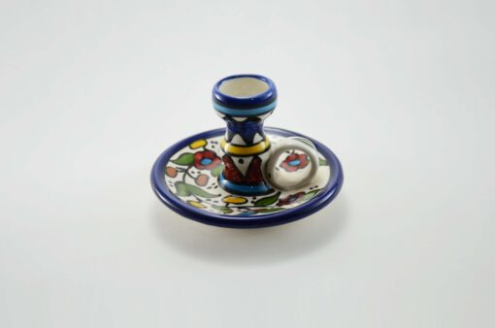

33 – oui

Nom : **Pot à lait et à crème en céramique**

Dimensions : (L) 12 x (l) 7,5 x (P) 9,8 x (H) 11 cm

Prix : **$4,80**

**Photo :**

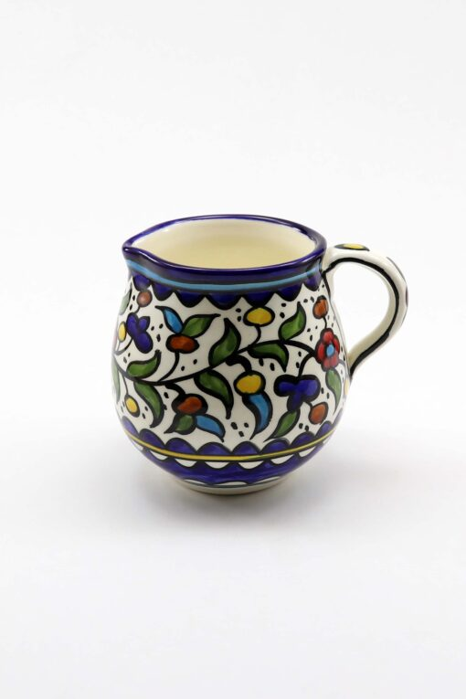

34- oui

Nom : **Mini porte-œufs en céramique**

Dimensions :  (H) 6 X (O) 6 X (L) 4,5 cm

Prix : **$1,80**

**Photo :**

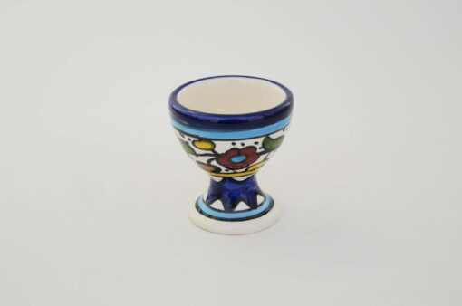

35 – oui

Nom : **Tasse en céramique -2**

Dimensions :  (L) 12 X (l) 8,5 X (H) 10 cm

Prix : **$4,00**

**Photo :**

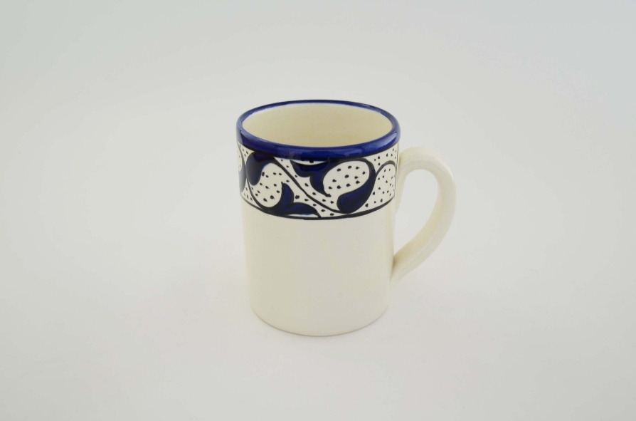

36 – oui

Nom : **Plat rond en céramique - 5**

Dimensions : (P) 30 x (H) 7 x (L) 19 cm

Prix : **$12,90**

**Photo :**

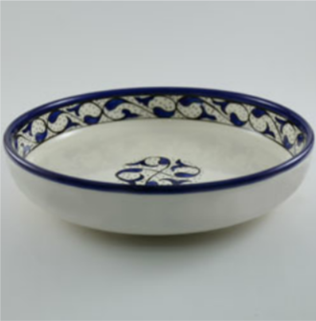

37 – oui

Nom : **Plat rond en céramique -5**

Dimensions : (P) 28 x (H) 6 x (L) 21 cm

Prix : **$10,80**

**Photo :**

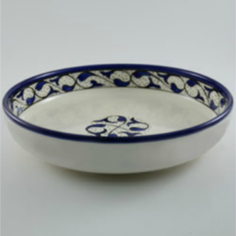

38 – oui

Nom : **Plat rond en céramique -5**

Dimensions :  (P) 23 x (H) 6,2 x (L) 16 cm

Prix : **$6,75**

**Photo :**

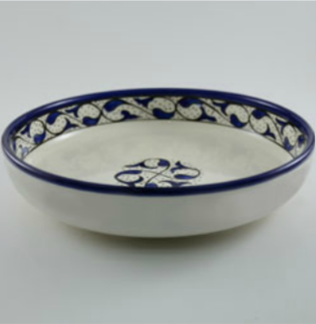

39 – oui

Nom : **Bol rond en céramique -5**

Dimensions : (P) 18 x (H) 4,5 x (L) 13,5 cm

Prix : **$4,00**

**Photo :**

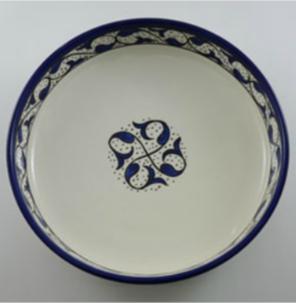

40 – oui

Nom : **Bol rond en céramique -5**

Dimensions : (P) 15 x (H) 4 x (L) 10,5 cm

Prix : **$3,60**

**Photo :**

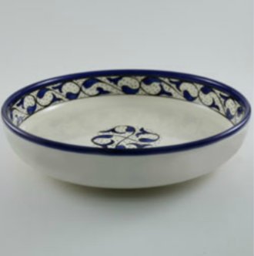

41 – oui

Nom : **Assiette à Pizza Plate en Céramique**

Dimensions : (P) 30 x (H) 1,8 cm

Prix : **$9,50**

**Photo :**

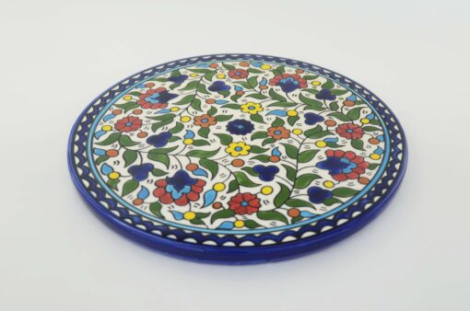

42 – oui

Nom : **Assiette à Pizza Plate en Céramique -2**

Dimensions : (P) 30 x (H) 1,8 cm

Prix : **$9,50**

**Photo :**

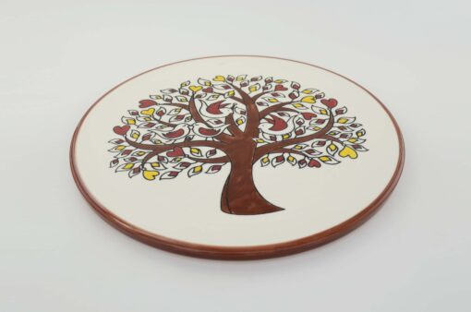

43 – oui

Nom : **Assiette à Pizza Plate en Céramique -3**

Dimensions :  (P) 30 x (H) 1,8 cm

Prix : **$9,50**

**Photo :**

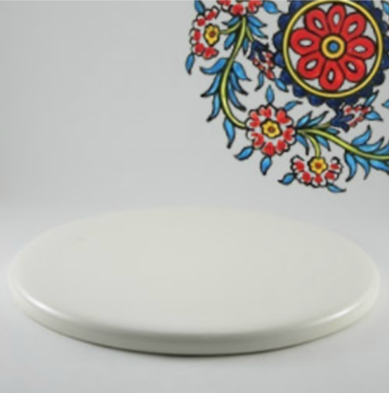

44 – oui

Nom : **Assiette à Pizza Plate en Céramique -4**

Dimensions : (P) 30 x (H) 1,8 cm

Prix : **$9,50**

**Photo :**

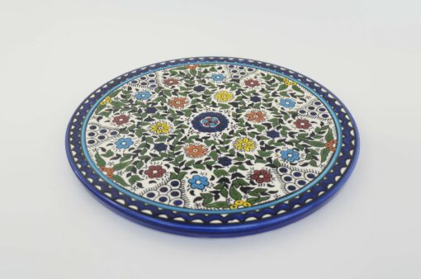

45 – oui

Nom : **Tasse en céramique -3**

Dimensions : (L) 12 X (l) 8,5 X (H) 10 cm

Prix : **$4,00**

**Photo :**

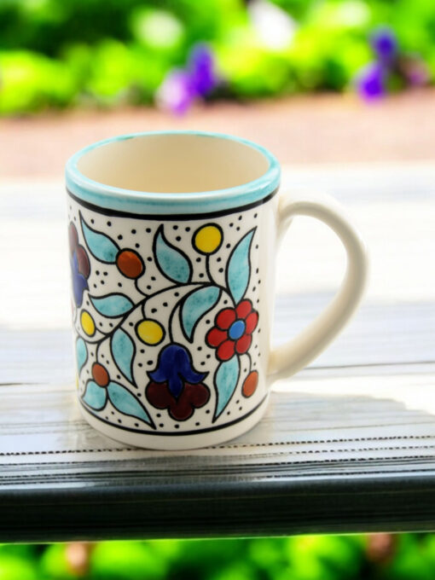

46 – oui

Nom : **Tasse en céramique -4**

Dimensions : (L) 12 X (l) 8,5 X (H) 10 cm

Prix : **$4,00**

**Photo :**

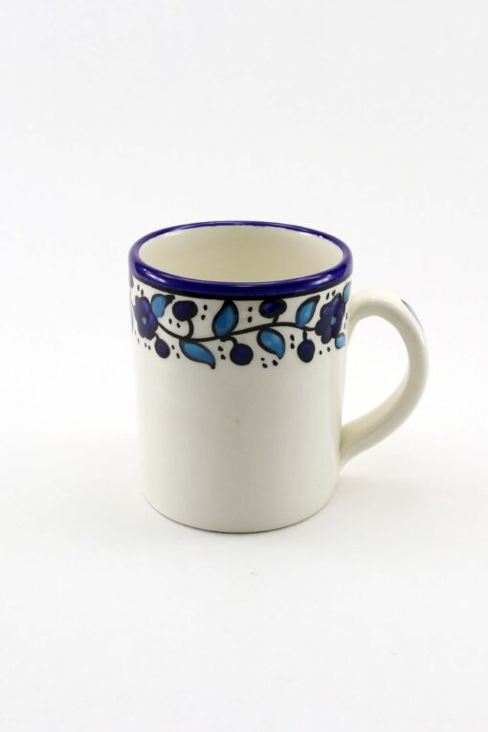

47 – oui

Nom : **Tasse en céramique -5**

Dimensions : (L) 12 X (l) 8,5 X (H) 10 cm

Prix : **$4,00**

**Photo :**

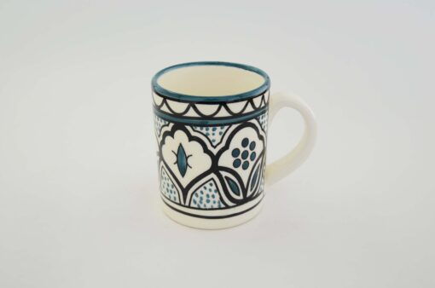

48 – oui

Nom : **Tasse en céramique -6**

Dimensions : (L) 12 X (l) 8,5 X (H) 10 cm

Prix : **$4,00**

**Photo :**

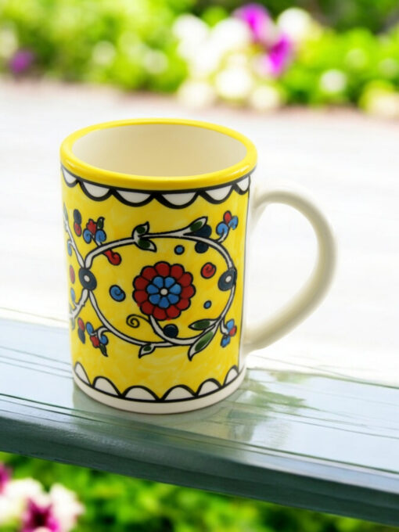

49 – oui

Nom : **Tasse en céramique -7**

Dimensions : (L) 9 X (l) 6 X (H) 7 cm

Prix : **$2,80**

**Photo :**

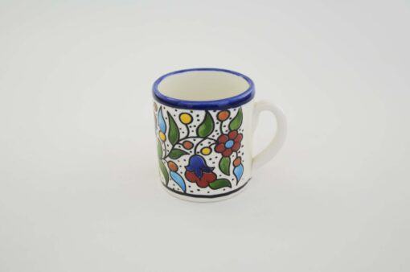

50 – oui

Nom : **Tasse en céramique -8**

Dimensions : (L) 9 X (l) 6 X (H) 7 cm

Prix : **$2,80**

**Photo :**

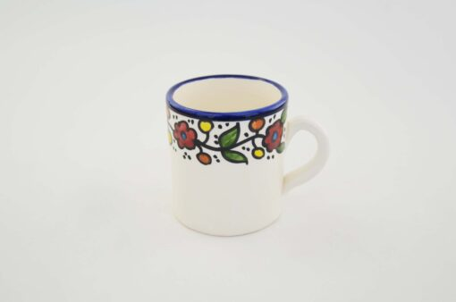

51 – oui

Nom : **Tasse en céramique -9**

Dimensions : (L) 12 X (l) 8,5 X (H) 10 cm

Prix : **$4,00**

**Photo :**

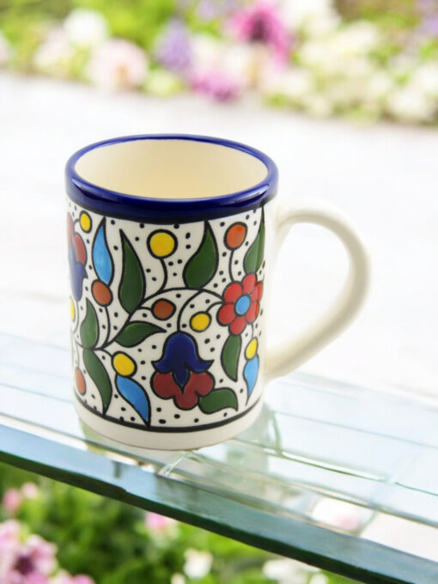

52 – oui

Nom : **Tasse en céramique – 10**

Dimensions : (L) 11 X (l) 8 X (H) 8 cm

Prix : **$3.20**

**Photo :**

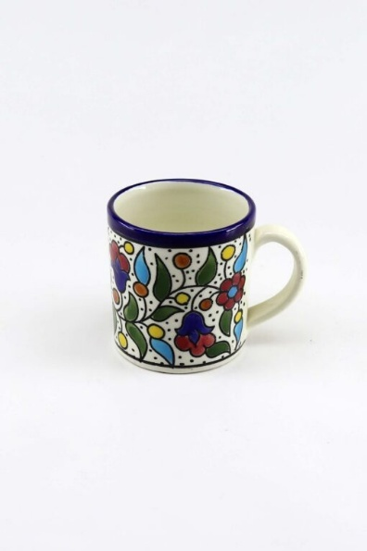

53 – oui

Nom : **Tasse en céramique -11**

Dimensions :  (L) 12 X (l) 8,5 X (H) 10 cm

Prix : **$4,00**

**Photo :**

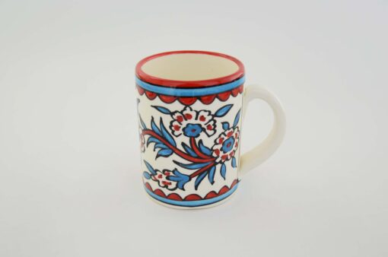

54 – oui

Nom : **Tasse en céramique Cheers**

Dimensions : (L) 12,5 X (l) 8,5 X (H) 13 X (l) 8,5 cm

Prix : **$5,72**

**Photo :**

